Ladrão
Ladrão à esquerda de uma carta significa "em segredo". Ladrão à direita ou abaixo de uma outra carta significa "perda silenciosa".
Exemplo: Ladrão e Amor
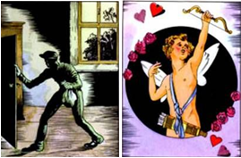
Aqui temos um amor em segredo, que não pode ou deve ser revelado. Chegamos à mesma conclusão quando a carta Ladrão está acima da carta Amor.
Exemplo Inverso: Amor e Ladrão
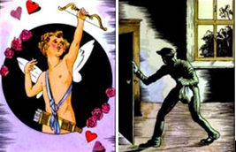
Neste caso temos a carta Amor primeiro e só entao a carta Ladrão, à sua direita. Isso significa que os sentimentos, em um relacionamento, se enfraquecem "silenciosamente". Assim, a menos que os parceiros fiquem atentos e contribuam para que esse amor seja reanimado e estimulado, ele corre o risco de acabar. A mesma conclusão pode ser tirada quando a carta Ladrão se encontra abaixo da carta Amor.

